Communications Toolkit:
Spanish-language content to share (Part 2)

We’ve pulled together some of our top resources and communications content to create Part II of this Spanish language toolkit to help you reach your Spanish-speaking audiences.
Popular teaching tools, either in Spanish or with Spanish subtitles:
Presenting The Conversation Project (TCP) and our resources to the community
- ABC World News with Diane Sawyer in Spanish: a great introduction to TCP from Diane Sawyer of ABC World News.
- Standard Slide deck in Spanish: A customizable slide deck for a presentation on The Conversation Project
- On-Site Event Evaluation Form in Spanish: A form to collect feedback from the participants at the end of your event.
Our Conversation Starter Guides (Spanish versions)
- Conversation Starter Guide
- Your Guide to Choosing a Health Care Proxy
- Your Guide to Being a Health Care Proxy
- For Caregivers of People with Alzheimer’s or Other Forms of Dementia
- Your Guide for Talking with a Health Care Team
- For Caregivers of a Child with Serious Illness
Two short-videos that bring humor and tips to starting the Conversation
- Practice Makes Perfect: We know that starting conversations about end-of-life care wishes with your loved ones can be hard, and we are here to help. (Spanish subtitles available.)
- Quién hablará por ti? (Who Will Speak For You- Spanish): Choosing a healthcare proxy is one of the most important decisions you’ll ever make. We’re here to help.
Top communications content by theme
Our communications team at The Conversation Project focuses on themes across the year when we share targeted resources and messages to better reach the general public. Each theme covers a 1-3 month timeframe and is promoted across all of our communication channels (social media, newsletters, emails, website). We have content across these themes with suggested time frames but feel free to use/adapt any of the below as you wish, anytime! Additional English content on these themes can be found in our Communications Toolkits.

Table of Contents/Theme (and Timeframe):
Instructions …………………………………………………………………………………………………………………………………………………………2
Theme 4: Conversations on the Go – Summertime (Suggested timeframe: July-August) ………………………………….…2
Theme 5: Supporting Others (with an eye towards caregivers) (Suggested timeframe: September-November) ….4
Theme 6: Supporting Self (Suggested timeframe: December-January) ………….….…………………………………………………6
Other messages/images to use across social media from the Serious Illness Messaging Toolkit………….……………….7
*Themes 1 – 3: can be found in Part 1 of our Spanish Toolkit*
Instructions:
Instructions for this and our other English language toolkits can be found here, including how to download images.
Below we provide sample messaging that can be used in newsletters, email, or other send outs. We also have a sampling of social media content tailored to three social media platforms (Instagram, Facebook, X). This content can be used/adapted more broadly in other social media platforms and/or other communications methods you use.

Theme 4: Conversations on the Go – Summertime Travel/ Conversaciones sobre la marcha - Viajes de verano

Sample messaging to be adapted and used in newsletters, email, flyers or other mass send outs
Viajes de verano: conversaciones sobre la marcha
¿Estás pensando en salir de viaje este verano y tomarte un muy merecido descanso? ¿Estás buscando formas de iniciar o continuar esas conversaciones sobre lo que más te importa a ti o a tus seres queridos cuando se trata de deseos en materia de atención médica? El proyecto The Conversation Project (TCP) te cubre con recursos gratuitos para ayudar a guiar estas conversaciones, ya sea en un automóvil, en un avión o sobre una manta tomando sol. Por ejemplo, imprime con anticipación y lleva la Guía para iniciar la conversación contigo.
Apoyo a los recién graduados de la universidad/de la escuela secundaria
Ya casi llega esa época del año otra vez (y tal vez para algunos, ¡ya llegó!), las personas en tu vida que recientemente se graduaron de la escuela pueden estar mudándose a un lugar nuevo, una ciudad nueva e incluso comenzando trabajos nuevos o continuando su trayectoria educativa. En el caos de la búsqueda de apartamento, la búsqueda de muebles, la preparación de un guardarropa para el trabajo o la universidad y la creación de listas de verificación para la mudanza, este puede ser un momento importante para iniciar conversaciones sobre lo que más les importa a estos jóvenes adultos cuando se trata de deseos de atención médica y quién pueden querer que hable por ellos en caso de una emergencia, si no pueden hacerlo.

Ya sea que desees ayudar a alguien a prepararse para compartir sus deseos contigo o te estés preparando para decirle a alguien lo que más valoras, el proyecto The Conversation Project te tiene cubierto con recursos gratuitos para ayudar a guiar estas conversaciones en la sección “Comenzar” en su página. Consulta sus guías sobre cómo elegir un representante de atención médica o ser representante de atención médica, o este video alegre pero conmovedor (con subtítulos en español) para ayudar a iniciar una conversación, entre muchos otros.

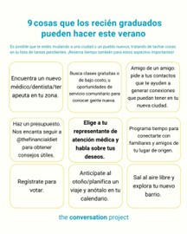
Instagram:
📦 Quizás estés planeando mudarte este verano, tal vez a una ciudad nueva, y quieras algunos consejos sobre cómo afrontar un nuevo comienzo.
📝 Si recientemente te graduaste de la universidad o la escuela secundaria, o aceptaste un trabajo en un lugar diferente, probablemente tengas una lista de verificación (o varias listas de verificación) de las cosas que debes hacer. ¡Reserva tiempo también para estos aspectos importantes! ✅
🗣️ Y si tienes más de 18 años, una cosa en la que podemos ayudarte es asegurarnos de que hayas elegido un representante de atención médica y hayas documentado y hablado sobre cuáles son tus deseos con la persona que hayas elegido para hablar por ti en caso de que no puedas expresarlos.
🔗 Enlace en la biografía a la guía para elegir tu representante de atención médica de @convoproject.

Link to add to your bio/linktree: https://theconversationproject.org/wp-content/uploads/2021/01/TCP-ChoosingAProxy-Spanish.pdf

Additional hashtags to copy and paste into your first Instagram comment:
#TCP #TheConversationProject #IniciadoresDeLaConversación #RompehielosDeConversación #GraduadosUniversitarios #GraduadosDeSecundaria #Mudanza #VidaEnResidencia #CiudadNueva #ConocerGente #Encuentro #ReciénGraduados #ListaDeVerano #ActividadesDeVerano #RepresentanteDeAtenciónMédica #PlanificaciónAnticipadaDeAtención #EligeTuRepresentante #DeseosDeAtenciónMédica #PlanearUnViaje #ViajeDeVeranoPorCarretera #Votar #ConexionesConAmigos #ClasesGratuitas #ServicioComunitario #SalirAlAireLibre

Theme 5: Supporting Others (with an eye towards caregivers)/ Apoyar a los demás (con especial atención a los cuidadores)

Sample messaging to be adapted and used in newsletters, email, flyers or other mass send outs

Encontrar formas de apoyar a otros en sus círculos
¿Tienes a alguien en tu vida a quien cuidas o cuidarás en el futuro? ¿Sabes qué es importante para esa persona cuando se trata de su vida y sus deseos en materia de atención médica? Ahora es un buen momento para descubrirlo. Quizás tú ya estás preparado, pero tal vez conozcas a algún cuidador en tu comunidad que no lo esté. Es un buen momento para ayudar a otros a iniciar estas conversaciones importantes. Además, el proyecto The Conversation Project cuenta con guías para iniciar la conversación y recursos gratuitos que facilitan el proceso.

Instagram:
🛬 El “efecto gaviota” es una de las historias más frecuentes que @convoproject escucha sobre el cuidado. Cuando un hermano que vive fuera de la ciudad aparece de visita, creyendo que sabe qué es lo mejor y desbaratando los planes existentes, puede generar una situación caótica (tal como suele ocurrir con las gaviotas).

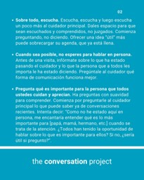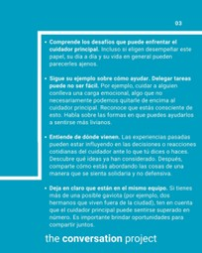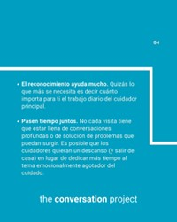
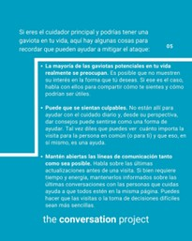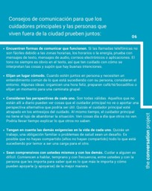
Additional hashtags to copy and paste into your first Instagram comment:
#IrrumpirDeGolpe #EfectoGaviota #Cuidado #Cuidadores #HermanosCuidadores #Hermanas #HermanasCuidadoras #FueraDeLaCiudad #ApoyoAlCuidador #ElCuidadoImporta #LoQueMásImporta #AtenciónOncológica #HablarSobreElCáncer #ICC #Parkinson #Alzheimer #Demencia #ELA #EPOC #FibrosisQuística #CuidadosPaliativos #DeseosAlFDV #SuPersona #DeseosDeAtenciónMédica #LasConversacionesAclaran #LasConversacionesImportan #AgenteDeAtenciónMédica #SustitutoDeAtenciónMédica #Apoderado #DirectivaAnticipada

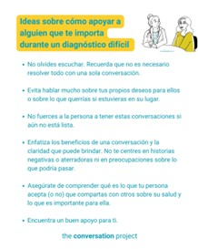
Facebook:
Si estás buscando formas de apoyar a alguien en tu vida que recibió un diagnóstico difícil, consulta una publicación reciente en el blog que @The Conversation Project escribió sobre este tema. Se han recopilado rompehielos de conversación, recursos útiles y sugerencias de personas que tienen enfermedades graves sobre cómo ser más útiles sin sobrepasar los límites.
Nos encantaría saber qué más agregarías a la lista. Comenta a continuación con sugerencias adicionales.

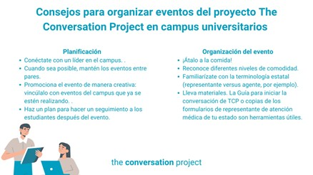
X:
¿Eres estudiante y buscas ideas para iniciar conversaciones con otros estudiantes del campus? @convoproject tiene los recursos necesarios para ayudarte a apoyar a otros en su página de recursos: https://bit.ly/3zgpxtH

Theme 6: Supporting Self/Cuidarse a uno mismo
Sample messaging to be adapted and used in newsletters, email, flyers or other mass send outs
Descansar, renovarse y prepararse para conversaciones importantes
El final de cada año suele ser una etapa muy ocupada, con poco tiempo para uno mismo. A medida que este año termina y comienza uno nuevo, te alentamos a dar un paso atrás y a reservar “tiempo para ti”. Cuídate reflexionando sobre lo que más importa en tu vida y en tu atención de la salud. Comenzar con una reflexión interior y un tiempo personal de pensamiento puede ayudarnos a prepararnos para estas conversaciones importantes que tendremos a lo largo del tiempo con aquellas personas importantes en nuestras vidas.
Consulta la sección “Comenzar” de la página de The Conversation Project para obtener recursos gratuitos que te ayudarán a 1) pensar en tus valores y deseos en materia de atención médica y, luego, 2) obtener ideas sobre cómo empezar a hablar y comprender los deseos en materia de atención médica de otras personas importantes en tu vida. ¡Esperamos que esto te ayude a definir algunos propósitos de Año Nuevo enfocados en la acción!
Instagram:
¿No has tenido tiempo para pensar en lo que es importante para ti? Toma un café y una de las guías gratuitas para iniciar la conversación de @convoproject y dedica un tiempo de calidad a la autorreflexión para pensar en lo que es importante para ti en tu vida y en tu atención médica.
🔗 Visita el enlace en nuestra biografía/visita el linktree en nuestra biografía para acceder a la Guía para iniciar la conversación de @convoproject.
Link to add to your bio/linktree: https://theconversationproject.org/wp-content/uploads/2021/01/TCP-ConversationStartGuide-Spanish.pdf
Additional hashtags to copy and paste into your first Instagram comment:
#TheConversationProject #TCP #ConsejosParaElCuidador #Autocuidado #CuidarseAUnoMismo #IniciadoresDeLaConversación #RecursosGratuitos #GuíasGratuitas #Blogs #AtenciónMédica #DeseosDeFDV #Conversación #Cuidador #Cuidado #EnfermedadGrave #LoQueLeImporta #LoQueMásImporta #Apoderado #CuidarseAUnoMismo ##CuidarteATiMismo
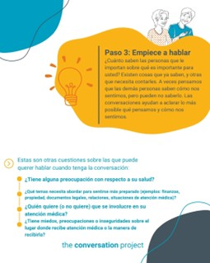
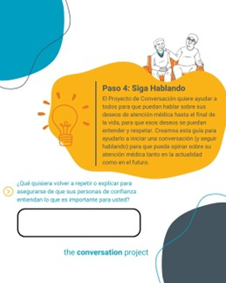
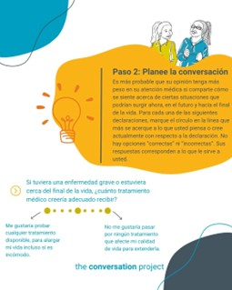
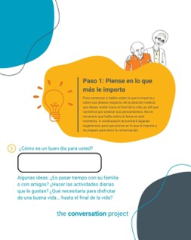
Facebook (use above images):
¿No has tenido tiempo para pensar en lo que es importante para ti? Toma un café y una de las guías gratuitas de @TheConversationProject y dedica un tiempo de calidad a la autorreflexión para pensar en lo que es importante para ti en tu vida y tu salud. #Autocuidado
https://theconversationproject.org/wp-content/uploads/2021/01/TCP-ConversationStartGuide-Spanish.pdf

X:
¿No has tenido tiempo para pensar en lo que es importante para ti? Toma un café y la guía gratuita para iniciar la conversación de @convoproject y dedica tiempo a pensar en lo que es importante para ti en tu vida y tu salud. #Autocuidado #WMTY
https://theconversationproject.org/wp-content/uploads/2021/01/TCP-ConversationStartGuide-Spanish.pdf

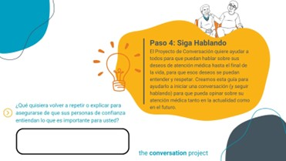
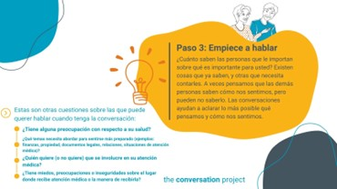
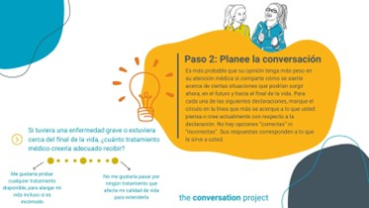
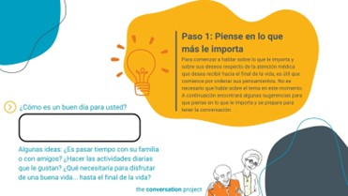
NOTE: This asset is meant to be posted as a carousel or uploaded as multiple images in one. You may choose to only post some of the options in the carousel.
Other messages/images to use across social media from the Serious Illness Messaging Toolkit*:

Puedes opinar sobre tus cuidados.
Los tratamientos solo funcionan si funcionan para ti.


Habla con las personas que más te importan sobre la atención que deseas.
Cuanto más hables, mejor podrá ser tu atención médica.


Diles a tus médicos qué es lo que más te importa.
Puedes recibir la atención adecuada para ti.


Resolveremos esto juntos.
Hagamos un plan para tu atención.

*A toolkit created in partnership during a three-year grant generously funded by The John A. Hartford Foundation and Cambia Health Foundation. For more free messages, images and text, click this link and download the toolkit.
------------------------------------------------------------------------------------------------------------------------------------
Be sure to tag, follow, and reshare content from The Conversation Project’s Instagram and Facebook accounts if you are looking for more content outside of this toolkit to support any of the above themes. You are welcome to adapt to your own usage of our posts.
 | 
@convoproject | @TheConversationProject  @NationalHealthcareDecisionsDay

